Miniproiect PPA

Android Logo Quiz

- Faza finală -

Radu Vlad-Andrei
Tănase Eduard

Grupa 424D, Seria D

2018

1. Descrierea temei

Am ales să dezvoltăm un joc de tip „Spânzurătoarea” pentru logo-uri. Aplicația de la care am pornit este destul de generală pentru a permite adăugarea de funcții noi.
Am adus modificări precum:
    - O activitate inițială care lansează activitatea cu jocul
    - O activitate pentru sfârșitul jocului, cu opțiunea de a reîncepe jocul
    - Evidența scorului
    - Evidența greșelilor; după 3 greșeli jocul se termină
    - Imagini în plus pentru a fi ghicite.

2. Descrierea punctului de start

Am pornit de la un tutorial video, de pe Youtube:
https://www.youtube.com/watch?v=6RIFhaldHzM

Aplicația originală este un joc asemănător jocului „Spânzurătoarea”, însă fără limită de încercări. Se prezintă un logo și niște căsuțe goale, iar mai jos sunt puse literele corespunzătoare logo-ului și alte litere aleatoare. Jucătorul are posibilitatea de a apăsa literele disponibile în orice ordine și fără limtă de încercări și are la dispoziție un buton „Submit” pentru a verifica numele introdus. La apăsarea unei litere corecte, aceasta apare automat în toate pozițiile corecte din interiorul cuvântului.
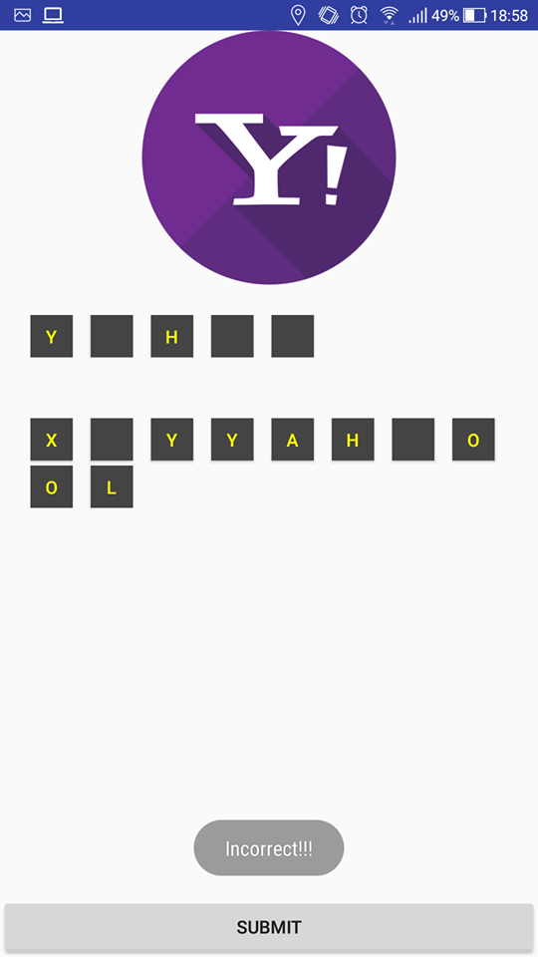
Aplicația inițială:
Este aleasă la întâmplare o imagine dintre cele disponibile în aplicație și se pun la dispoziție literele necesare pentru completarea numelui într-o ordine aleatoare, plus alte litere alese la întâmplare.

La apăsarea butonului „Submit”, dacă numele introdus este incomplet se va afișa mesajul ”Incorrect!!!” și jucătorul va trebui să încerce în continuare să ghicească.

Dacă butonul „Submit” este apăsat și a fost introdus numele complet al aplicației corespunzătoare logo-ului, se va trece la următorul logo ales la întâmplare și se va afișa un mesaj de confirmare.

3. Descrierea proiectării elementelor de noutate

Am adăugat următoarele elemente:
    - O activitate inițială care lansează activitatea cu jocul
    - O activitate pentru sfârșitul jocului, cu opțiunea de a reîncepe jocul
    - Evidența scorului
    - Evidența greșelilor; după 3 greșeli jocul se termină
    - Imagini în plus pentru a fi ghicite.
    - Jocul a fost modificat astfel încât la selectarea unei litere corecte, aceasta să apară doar în prima căsuță corectă care era necompletată.

Activitatea inițială:

O activitate care conține titlul aplicației, numele noastre și un buton de start care lansează printr-un intent activitatea principală.

Activitatea pentru sfârșitul jocului:

Această activitate se lansează în momentul în care jucătorul rămâne fără vieți. Conține un mesaj „Game Over”, un TextView cu scorul final, preluat printr-un intent de la activitatea principală și un buton de restart care relansează activitatea principală cu jocul.

Evidența scorului:

La apăsarea butonului „Submit”, dacă s-a ghicit logo-ul corect, se preia valoarea curentă a scorului din TextView și se incrementează, după care TextView-ul preia valoarea incrementată.

Evitența greșelilor:

Numărul de „vieți” este prezentat sub forma unor inimi emoji. În momentul în care se selectează o literă greșită sau se apasă butonul „Submit”, iar cuvântul nu este complet, se pierde o viață. Acest lucru se realizează calculând lungimea textului din TextView-ul cu inimi (inițial 3), și modificând valoarea acestuia printr-o instrucțiune switch. Se decrementează numărul de vieți, iar atunci când se ajunge la zero, jocul ia sfârșit și se lansează activitatea pentru sfârșitul jocului, trimițând scorul final către aceasta.

Imagini

Am adăugat câteva imagini în plus pentru a înțelege utilizarea resurselor în cadrul unui proiect Android.

Limitarea completării literelor corecte

S-a modificat codul astfel încât la selectarea unei litere corecte, aceasta să fie completată doar în prima căsuță corectă care este liberă. Inițial erau completate toate căsuțele în care acea literă era corectă.
ex. Cuvânt corect: Dacia; se selectează litera „a”
Programul inițial: _a__a Programul modificat: _a___

4. Descrierea implementării

Modificările efectuate sunt evidențiate cu galben.

MainActivity (Activitatea în care se desfășoară jocul)
package edmt.dev.androidlogoquiz;
import android.content.Intent;
import android.support.v7.app.AppCompatActivity;
import android.os.Bundle;
import android.view.View;
import android.widget.Button;
import android.widget.GridView;
import android.widget.ImageView;
import android.widget.TextView;
import android.widget.Toast;
import java.util.ArrayList;
import java.util.Collections;
import java.util.List;
import java.util.Random;
import edmt.dev.androidlogoquiz.Adapter.GridViewAnswerAdapter;
import edmt.dev.androidlogoquiz.Adapter.GridViewSuggestAdapter;
import edmt.dev.androidlogoquiz.Common.Common;
public class MainActivity extends AppCompatActivity {
public static final String EXTRA_MESSAGE = "com.example.myfirstapp.MESSAGE";
public List<String> suggestSource = new ArrayList<>();
public GridViewAnswerAdapter answerAdapter;
public GridViewSuggestAdapter suggestAdapter;
public Button btnSubmit;
public GridView gridViewAnswer,gridViewSuggest;
public ImageView imgViewQuestion;
int[] image_list={
R.drawable.blogger,
R.drawable.deviantart,
R.drawable.digg,
R.drawable.dropbox,
R.drawable.evernote,
R.drawable.facebook,
R.drawable.flickr,
R.drawable.google,
R.drawable.instagram,
R.drawable.linkedin,
R.drawable.myspace,
R.drawable.picasa,
R.drawable.pinterest,
R.drawable.reddit,
R.drawable.rss,
R.drawable.skype,
R.drawable.soundcloud,
R.drawable.twitter,
R.drawable.vimeo,
R.drawable.wordpress,
R.drawable.yahoo,
R.drawable.youtube,
R.drawable.snapchat,
R.drawable.asus,
R.drawable.apple,
R.drawable.chevrolet,
R.drawable.chrome,
R.drawable.facebookmessenger,
R.drawable.mitsubishi,
R.drawable.samsung,
R.drawable.starbucks,
R.drawable.volkswagen,
R.drawable.whatsapp
};
public char[] answer;
String correct_answer;
@Override
protected void onCreate(Bundle savedInstanceState) {
super.onCreate(savedInstanceState);
setContentView(R.layout.activity_main);
//initializare vieti PPA
TextView vieti = (TextView) findViewById(R.id.Viata1);
int vieti_nr=3;
String emoji = new String(Character.toChars(0x2764));
String vieti_txt = emoji+emoji+emoji;
vieti.setText(vieti_txt);
//Init View
initView();
}
private void initView() {
gridViewAnswer = (GridView)findViewById(R.id.gridViewAnswer);
gridViewSuggest = (GridView)findViewById(R.id.gridViewSuggest);
imgViewQuestion = (ImageView)findViewById(R.id.imgLogo);
//Add SetupList Here
setupList();
btnSubmit = (Button)findViewById(R.id.btnSubmit);
btnSubmit.setOnClickListener(new View.OnClickListener() {
@Override
public void onClick(View v) {
String result="";
for(int i=0;i< Common.user_submit_answer.length;i++)
result+=String.valueOf(Common.user_submit_answer[i]);
if(result.equals(correct_answer))
{
// Evidenta scorului PPA
TextView scor = (TextView) findViewById(R.id.Scor);
int score = Integer.parseInt(scor.getText().toString());
score++;
scor.setText(Integer.toString(score));
Toast.makeText(getApplicationContext(),"Corect! Răspunsul e "+result,Toast.LENGTH_SHORT).show();
//Reset
Common.count = 0;
Common.user_submit_answer = new char[correct_answer.length()];
//Set Adapter
GridViewAnswerAdapter answerAdapter = new GridViewAnswerAdapter(setupNullList(),getApplicationContext());
gridViewAnswer.setAdapter(answerAdapter);
answerAdapter.notifyDataSetChanged();
GridViewSuggestAdapter suggestAdapter = new GridViewSuggestAdapter(suggestSource,getApplicationContext(),MainActivity.this);
gridViewSuggest.setAdapter(suggestAdapter);
suggestAdapter.notifyDataSetChanged();
setupList();
}
else
{
//Variabile pt vieti PPA
TextView vieti = (TextView) findViewById(R.id.Viata1);
int vieti_nr=vieti.length();
String emoji = new String(Character.toChars(0x2764));
String vieti_txt=emoji+emoji+emoji;
//Evidenta vietilor PPA
vieti_nr--;
switch (vieti_nr) {
case 3:
vieti_txt = emoji + emoji + emoji;
break;
case 2:
vieti_txt = emoji + emoji;
break;
case 1:
vieti_txt = emoji;
break;
case 0:
Intent intent = new Intent(v.getContext(), GameOver.class);
TextView scorfinal = (TextView) findViewById(R.id.Scor);
String message = scorfinal.getText().toString();
intent.putExtra(EXTRA_MESSAGE, message);
startActivity(intent);
break; //game over
}
vieti.setText(vieti_txt);
Toast.makeText(MainActivity.this, "Răspuns greșit!", Toast.LENGTH_SHORT).show();
}
}
});
}
private void setupList() {
//Random logo
Random random = new Random();
int imageSelected = image_list[random.nextInt(image_list.length)];
imgViewQuestion.setImageResource(imageSelected);
correct_answer = getResources().getResourceName(imageSelected);
correct_answer = correct_answer.substring(correct_answer.lastIndexOf("/")+1);
answer = correct_answer.toCharArray();
Common.user_submit_answer = new char[answer.length];
//Add Answer character to List
suggestSource.clear();
for(char item:answer)
{
//Add logo name to list
suggestSource.add(String.valueOf(item));
}
//Random add some character to list
for(int i = answer.length;i<answer.length*2;i++)
suggestSource.add(Common.alphabet_character[random.nextInt(Common.alphabet_character.length)]);
//Sort random
Collections.shuffle(suggestSource);
//Set for GridView
answerAdapter = new GridViewAnswerAdapter(setupNullList(),this);
suggestAdapter = new GridViewSuggestAdapter(suggestSource,this,this);
answerAdapter.notifyDataSetChanged();
suggestAdapter.notifyDataSetChanged();
gridViewSuggest.setAdapter(suggestAdapter);
gridViewAnswer.setAdapter(answerAdapter);
}
private char[] setupNullList() {
char result[] = new char[answer.length];
for(int i=0;i<answer.length;i++)
result[i]=' ';
return result;
}
}

NewGame (A fost scris integral de către noi)

package edmt.dev.androidlogoquiz;
import android.content.Intent;
import android.support.v7.app.AppCompatActivity;
import android.os.Bundle;
import android.view.View;
import android.widget.Button;
public class NewGame extends AppCompatActivity {
@Override
protected void onCreate(Bundle savedInstanceState) {
super.onCreate(savedInstanceState);
setContentView(R.layout.activity_new_game);
Button start = (Button) findViewById(R.id.startJoc);
start.setOnClickListener(new View.OnClickListener() {
@Override
public void onClick(View view) {
Intent new_game = new Intent(view.getContext(),MainActivity.class);
startActivity(new_game);
}
});
}
}

GameOver (a fost scris integral de către noi)

package edmt.dev.androidlogoquiz;
import android.content.Intent;
import android.support.v7.app.AppCompatActivity;
import android.os.Bundle;
import android.view.View;
import android.widget.Button;
import android.widget.TextView;
import edmt.dev.androidlogoquiz.Adapter.GridViewSuggestAdapter;
public class GameOver extends AppCompatActivity {
@Override
protected void onCreate(Bundle savedInstanceState) {
super.onCreate(savedInstanceState);
setContentView(R.layout.activity_game_over);
String message =null;
Intent intent = getIntent();
if(MainActivity.EXTRA_MESSAGE.toString()!=null)
message = intent.getStringExtra(MainActivity.EXTRA_MESSAGE);
else message = intent.getStringExtra(GridViewSuggestAdapter.EXTRA_MESSAGE);
TextView scor = (TextView) findViewById(R.id.Scor);
scor.setText(message);
Button restart = (Button) findViewById(R.id.PlayAgain); //relansam activitatea principala a jocului
restart.setOnClickListener(new View.OnClickListener() {
@Override
public void onClick(View view) {
Intent new_game = new Intent(view.getContext(),MainActivity.class);
startActivity(new_game);
}
});
}
}

GridViewSuggestAdapter (aici se găsește codul pentru căsuțele cu sugestii de litere, modificările efectuate sunt evidențiate cu galben)
package edmt.dev.androidlogoquiz.Adapter;
import android.content.Context;
import android.content.Intent;
import android.graphics.Color;
import android.view.View;
import android.view.ViewGroup;
import android.widget.BaseAdapter;
import android.widget.Button;
import android.widget.GridView;
import android.widget.TextView;
import java.util.List;
import edmt.dev.androidlogoquiz.Common.Common;
import edmt.dev.androidlogoquiz.GameOver;
import edmt.dev.androidlogoquiz.MainActivity;
import edmt.dev.androidlogoquiz.R;
/**
* Created by reale on 3/9/2017.
*/
public class GridViewSuggestAdapter extends BaseAdapter {
public static final String EXTRA_MESSAGE = "com.example.myfirstapp.MESSAGE";
private List<String> suggestSource;
private Context context;
private MainActivity mainActivity;
public GridViewSuggestAdapter(List<String> suggestSource, Context context, MainActivity mainActivity) {
this.suggestSource = suggestSource;
this.context = context;
this.mainActivity = mainActivity;
}
@Override
public int getCount() {
return suggestSource.size();
}
@Override
public Object getItem(int position) {
return suggestSource.get(position);
}
@Override
public long getItemId(int position) {
return position;
}
@Override
public View getView(final int position, View convertView, ViewGroup parent) {
Button button;
if(convertView == null)
{
if(suggestSource.get(position).equals("null"))
{
button = new Button(context);
button.setLayoutParams(new GridView.LayoutParams(85,85));
button.setPadding(8,8,8,8);
button.setBackgroundColor(Color.DKGRAY);
}
else
{
button = new Button(context);
button.setLayoutParams(new GridView.LayoutParams(85,85));
button.setPadding(8,8,8,8);
button.setBackgroundColor(Color.DKGRAY);
button.setTextColor(Color.YELLOW);
button.setText(suggestSource.get(position));
button.setOnClickListener(new View.OnClickListener() {
@Override
public void onClick(View v) {
//If correct answer contains character user selected
if(String.valueOf(mainActivity.answer).contains(suggestSource.get(position)))
{
char compare = suggestSource.get(position).charAt(0); // Get char
for(int i =0;i<mainActivity.answer.length;i++) {
if (Common.user_submit_answer[i] != mainActivity.answer[i] && compare == mainActivity.answer[i]) {
Common.user_submit_answer[i] = compare;
break;
}
}
//Update UI
GridViewAnswerAdapter answerAdapter = new GridViewAnswerAdapter(Common.user_submit_answer,context);
mainActivity.gridViewAnswer.setAdapter(answerAdapter);
answerAdapter.notifyDataSetChanged();
//Remove from suggest source
mainActivity.suggestSource.set(position,"null");
mainActivity.suggestAdapter = new GridViewSuggestAdapter(mainActivity.suggestSource,context,mainActivity);
mainActivity.gridViewSuggest.setAdapter(mainActivity.suggestAdapter);
mainActivity.suggestAdapter.notifyDataSetChanged();
}
else // else
{
//Remove from suggest source
mainActivity.suggestSource.set(position,"null");
mainActivity.suggestAdapter = new GridViewSuggestAdapter(mainActivity.suggestSource,context,mainActivity);
mainActivity.gridViewSuggest.setAdapter(mainActivity.suggestAdapter);
mainActivity.suggestAdapter.notifyDataSetChanged();
//Scadem vietile la apasarea butoanelor gresite
TextView vieti = (TextView) mainActivity.findViewById(R.id.Viata1);
int vieti_nr = vieti.length();
String emoji = new String(Character.toChars(0x2764));
String vieti_txt = "";
vieti_nr--;
switch (vieti_nr) {
case 3:
vieti_txt = emoji + emoji + emoji;
break;
case 2:
vieti_txt = emoji + emoji;
break;
case 1:
vieti_txt = emoji;
break;
case 0:
Intent intent = new Intent(v.getContext(), GameOver.class);
TextView scorfinal = (TextView) mainActivity.findViewById(R.id.Scor);
String message = scorfinal.getText().toString();
intent.putExtra(EXTRA_MESSAGE, message);
v.getContext().startActivity(intent);
break; //game over
}
vieti.setText(vieti_txt);
}
}
});
}
}
else
button = (Button)convertView;
return button;
}
}

5. Prezentarea execuției aplicației
Activitatea NewGame
Este activitatea inițială.
Sunt prezente TextView-uri cu titlul aplicației și numele noastre și butonul de start.
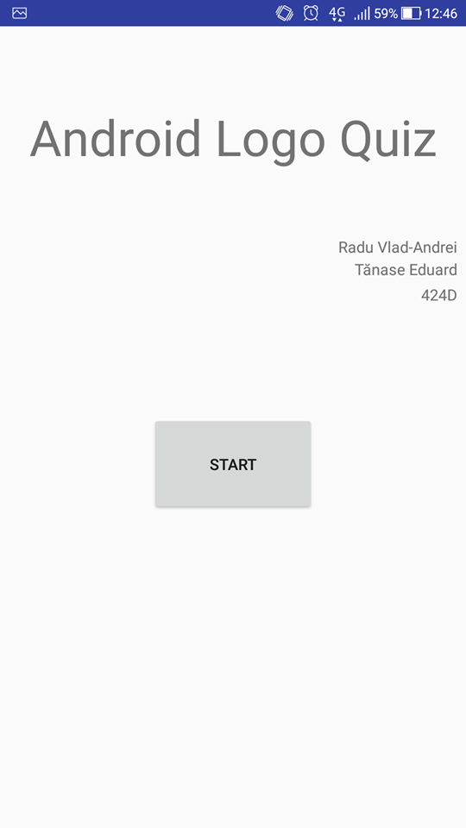
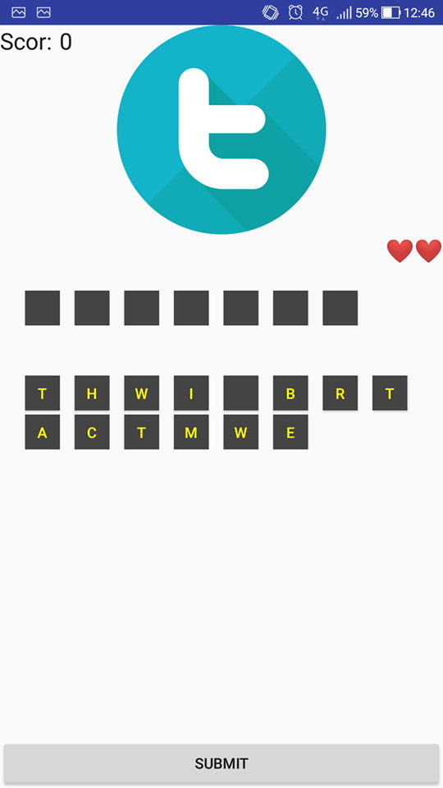
La apăsarea unei litere greșite, care nu se găsește în cuvântul corect, numărul de vieți scade (la începutul jocului sunt 3 inimi)
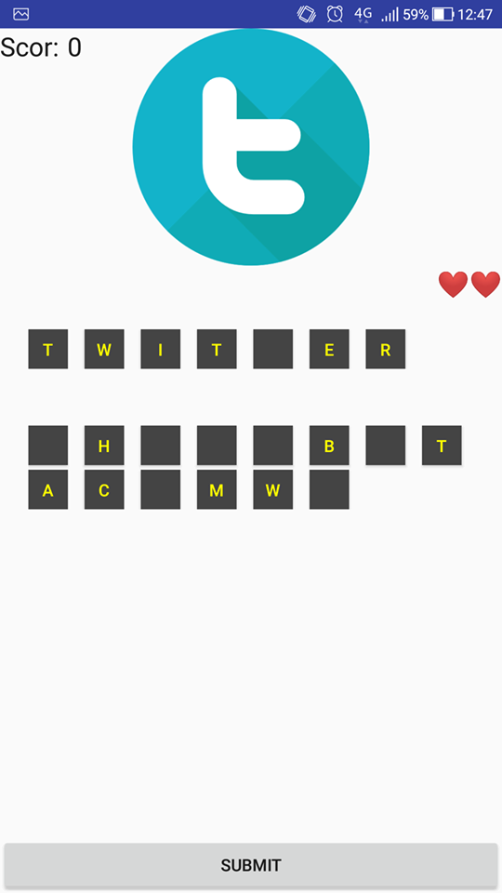
La alegerea unei litere corecte (în cazul de față litera „T”, aceasta se completează doar în prima căsuță corectă. Aici s-a selectat litera „T” de două ori, completându-se doar în primele două căsuțe, căsuța pentru al treilea „T” din „Twitter” rămânând liberă.

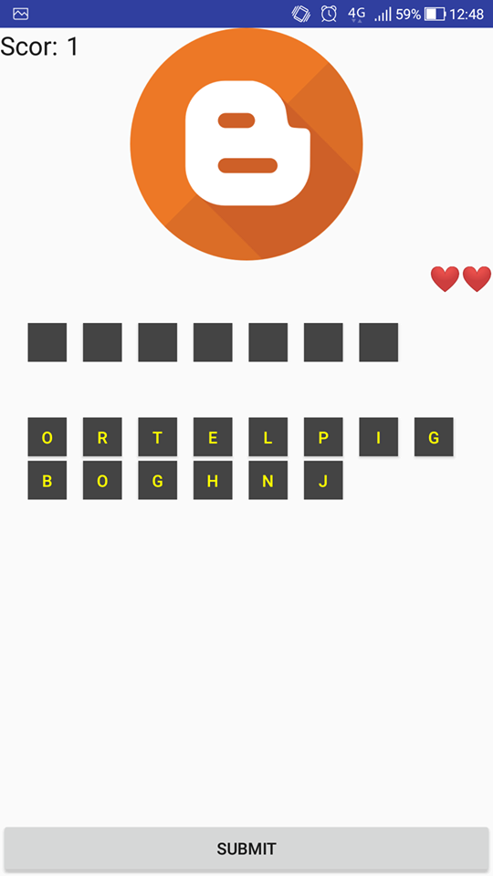
În urma completării corecte a unui cuvânt și a apăsării butonului „Submit”, se selectează un alt logo la întâmplare și se incrementaeză scorul. Aici se vede că scorul a devenit 1.
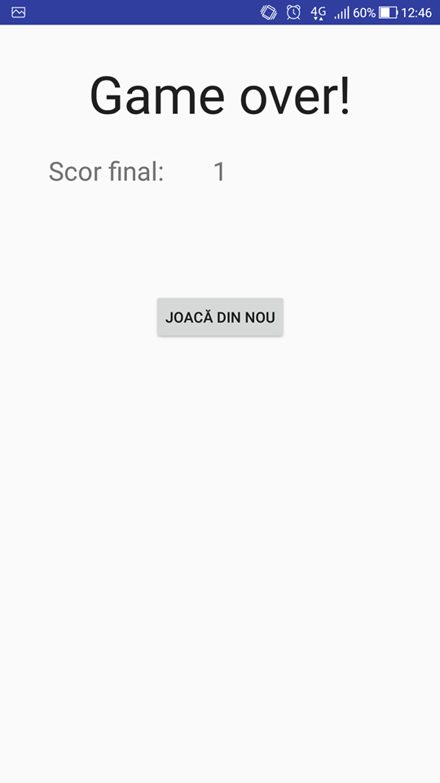
Când se epuizează viețile, se lansează activitatea pentru GameOver și se afișează scorul final.
Butonul „Joacă din nou” relansează jocul.

